2. pielikums
Ministru kabineta
2025. gada 27. maija
noteikumiem Nr. 306

Darba formas tērpu sastāvdaļu apraksts

1. Polo krekls ar īsām piedurknēm – melns klasisks polo krekls ar īsām piedurknēm un triju pogu aizdari (1. attēls):
1.1. krūšu augstumā labajā pusē viena virs otras izvietotas personas identifikācijas zīme "V. Uzvārds" vai personas identifikācijas numura zīme "01234" un dienesta pakāpes zīme;
1.2. krūšu augstumā kreisajā pusē un uz muguras lāpstiņu rajonā divās rindās uzkausēta atstarojoša uzdruka sudraba krāsā "NODOKĻU UN MUITAS POLICIJA";
1.3. uz labās piedurknes piekausēta Latvijas karoga uzšuve ar uzrakstu "LATVIJA";
1.4. uz kreisās piedurknes piekausēta iestādes uzšuve;
1.5. krekla lejas daļā abos sānos šķēlums.
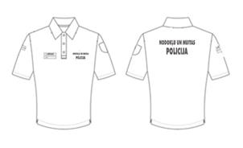
1. attēls. Polo krekls ar īsām piedurknēm

2. Polo krekls ar garām piedurknēm – melns klasisks polo krekls ar garām piedurknēm un triju slēptu spiedpogu aizdari (2. attēls):
2.1. krūšu augstumā labajā pusē viena virs otras izvietotas personas identifikācijas zīme "V. Uzvārds" vai personas identifikācijas numura zīme "01234" un dienesta pakāpes zīme;
2.2. krūšu augstumā kreisajā pusē un uz muguras lāpstiņu rajonā divās rindās uzkausēta atstarojoša uzdruka sudraba krāsā "NODOKĻU UN MUITAS POLICIJA";
2.3. uz labās piedurknes piekausēta Latvijas karoga uzšuve ar uzrakstu "LATVIJA";
2.4. uz kreisās piedurknes piekausēta iestādes uzšuve;
2.5. piedurkņu galos nedaudz formu saturoša manšete;
2.6. krekla lejas daļā abos sānos šķēlums.

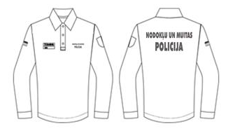
2. attēls. Polo krekls ar garām piedurknēm

3. Ikdienas darba krekls ar īsām piedurknēm – nedaudz pieguloša silueta melns virskrekls ar pogājamu slēpto aizdari un īsām piedurknēm (3. attēls):
3.1. krūšu augstumā kreisajā pusē un uz muguras lāpstiņu rajonā divās rindās uzkausēta atstarojoša uzdruka sudraba krāsā "NODOKĻU UN MUITAS POLICIJA";
3.2. uz labās piedurknes piekausēta Latvijas karoga uzšuve ar uzrakstu "LATVIJA", uz kreisās piedurknes piekausēta iestādes uzšuve;
3.3. kabatas:
3.3.1. priekšpusē abās pusēs krūšu augstumā uzšūtas kabatas ar aizdares pārlokiem, to aizdare – ar līplenti. Kabatām un pārlokiem – slīpi nošķelti stūri;
3.3.2. priekšpusē abās pusēs krūšu augstumā iešūtas vertikālas kabatas, to aizdare – ar rāvējslēdzēju;
3.4. virs labās uzšūtās krūšu kabatas izvietota personas identifikācijas zīme "V. Uzvārds" vai personas identifikācijas numura zīme "01234";
3.5. virs kreisās uzšūtās krūšu kabatas izvietota dienesta pakāpes zīme.

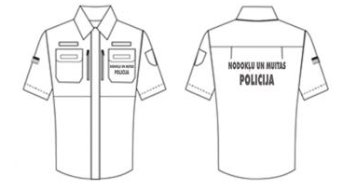
3. attēls. Ikdienas darba krekls ar īsām piedurknēm

4. Ikdienas darba krekls ar garām piedurknēm – taisna silueta melns virskrekls ar pogājamu slēpto aizdari un garām piedurknēm (4. attēls):
4.1. pilna garuma piedurknes ar platu manšeti un pogas aizdari;
4.2. piedurkņu elkoņu daļā – dubulta auduma kārtas uzšuvums visā piedurknes platumā;
4.3. krūšu augstumā kreisajā pusē un uz muguras lāpstiņu rajonā divās rindās uzkausēta atstarojoša uzdruka sudraba krāsā "NODOKĻU UN MUITAS POLICIJA";
4.4. uz labās piedurknes piekausēta Latvijas karoga uzšuve ar uzrakstu "LATVIJA", uz kreisās piedurknes piekausēta iestādes uzšuve;
4.5. kabatas:
4.5.1. priekšpusē abās pusēs krūšu augstumā uzšūtas kabatas ar aizdares pārlokiem, to aizdare – ar līplenti. Kabatām un pārlokiem – slīpi nošķelti stūri;
4.5.2. priekšpusē abās pusēs krūšu augstumā iešūtas vertikālas kabatas, to aizdare – ar rāvējslēdzēju;
4.5.3. virs labās uzšūtās krūšu kabatas izvietota personas identifikācijas zīme "V. Uzvārds" vai personas identifikācijas numura zīme "01234";
4.5.4. virs kreisās uzšūtās krūšu kabatas izvietota dienesta pakāpes zīme;
4.6. virskrekla mugurpusē:
4.6.1. horizontāla griezuma līnija zem lāpstiņām;
4.6.2. vertikālas šuves no pleciem līdz griezuma līnijai;
4.7. padusēs iešūti trīsstūrveida ķīļi gan stāvā, gan piedurknēs;
4.8. stāva garums – pāri gurnu līnijai;
4.9. nedaudz pret centru pagarināta apakšmalas līnija priekšpusē un mugurpusē.
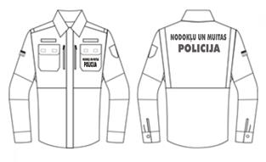
4. attēls. Ikdienas darba krekls ar garām piedurknēm

5. Darba jaka – brīvas formas taisna silueta melna jaka ar stāvapkakli, atstarojošiem ielaidumiem un rāvējslēdzēja aizdari (5. attēls):
5.1. krūšu augstumā kreisajā pusē un uz muguras lāpstiņu rajonā divās rindās uzkausēta atstarojoša uzdruka sudraba krāsā "NODOKĻU UN MUITAS POLICIJA";
5.2. uz labās piedurknes piepresēta un piešūta Latvijas karoga uzšuve ar uzrakstu "LATVIJA";
5.3. uz kreisās piedurknes piepresēta un piešūta iestādes uzšuve;
5.4. kabatas:
5.4.1. priekšpusē abās pusēs krūšu augstumā iestrādātas vertikālas kabatu atveres ar metāla rāvējslēdzēju aizdari;
5.4.2. priekšpusē abās pusēs virs gurniem – slīpas iešūtas kabatas, to aizdare – ar rāvējslēdzēju;
5.4.3. priekšpusē kreisās puses iekšpusē uzšūta dokumentu kabata ar jakas aizdarei paralēli iešūtu rāvējslēdzēja aizdari;
5.5. pie kreisās krūšu kabatas piekausēts atstarojošs uzraksts sudraba krāsā ar iestādes nosaukumu;
5.6. priekšpusē abās pusēs krūšu augstumā virs kabatām iestrādāta atstarojoša josla, virs kuras:
5.6.1. labajā pusē no rāvējslēdzēja aizdares izvietota personas identifikācijas zīme "V. Uzvārds" vai personas identifikācijas numura zīme "01234";
5.6.2. kreisajā pusē no rāvējslēdzēja aizdares izvietota dienesta pakāpes zīme.
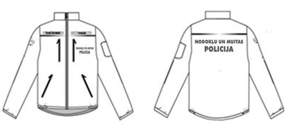
5. attēls. Darba jaka

6. Flīsa darba jaka – brīvas formas taisna silueta melna jaka ar stāvapkakli, atstarojošiem ielaidumiem un rāvējslēdzēja aizdari (5. attēls):
6.1. krūšu augstumā kreisajā pusē un uz muguras lāpstiņu rajonā divās rindās uzkausēta atstarojoša uzdruka sudraba krāsā "NODOKĻU UN MUITAS POLICIJA";
6.2. uz labās piedurknes piepresēta un piešūta Latvijas karoga uzšuve ar uzrakstu "LATVIJA";
6.3. uz kreisās piedurknes piepresēta un piešūta iestādes uzšuve;
6.4. kabatas:
6.4.1. priekšpusē abās pusēs krūšu augstumā iestrādātas vertikālas kabatu atveres ar metāla rāvējslēdzēju aizdari;
6.4.2. priekšpusē abās pusēs virs gurniem – slīpas iešūtas kabatas, to aizdare – ar rāvējslēdzēju;
6.4.3. priekšpusē kreisās puses iekšpusē uzšūta dokumentu kabata ar jakas aizdarei paralēli iešūtu rāvējslēdzēja aizdari;
6.5. pie kreisās krūšu kabatas piekausēts atstarojošs uzraksts sudraba krāsā ar iestādes nosaukumu;
6.6. priekšpusē abās pusēs krūšu augstumā virs kabatām iestrādāta atstarojoša josla, virs kuras:
6.6.1. labajā pusē no rāvējslēdzēja aizdares izvietota personas identifikācijas zīme "V. Uzvārds" vai personas identifikācijas numura zīme "01234";
6.6.2. kreisajā pusē no rāvējslēdzēja aizdares izvietota dienesta pakāpes zīme.

7. Virsjaka – īsa melna virsjaka ar izņemamu oderi, stāvapkakli, noņemamu kapuci, atstarojošiem ielaidumiem un rāvējslēdzēja aizdari (6. attēls):
7.1. krūšu augstumā kreisajā pusē un uz muguras lāpstiņu rajonā divās rindās uzkausēta atstarojoša uzdruka sudraba krāsā "NODOKĻU UN MUITAS POLICIJA";
7.2. uz labās piedurknes piepresēta un piešūta Latvijas karoga uzšuve ar uzrakstu "LATVIJA";
7.3. uz kreisās piedurknes piepresēta un piešūta iestādes uzšuve;
7.4. jakas garums – līdz gurnu līnijai. Apakšmalā piešūta josla, kas mugurpuses vidusdaļā laideni pagarina jaku. Jakas apakšmalas platums – regulējams;
7.5. divdaļīgas garās piedurknes ar manšetēm, kuru apjoms regulējams ar līplenti;
7.6. kabatas:
7.6.1. priekšpusē krūšu augstumā abās pusēs uzšūtas kabatas ar aizdares pārlokiem, to aizdare – ar līplenti;
7.6.2. priekšpusē sānos virs gurniem – slīpas iešūtas kabatas, to aizdare – ar rāvējslēdzēju, kas paslēpts zem apdares joslas;
7.7. virs labās krūšu kabatas izvietota personas identifikācijas zīme "V. Uzvārds" vai personas identifikācijas numura zīme "01234", virs kreisās krūšu kabatas – dienesta pakāpes zīme;
7.8. atstarojoši ielaidumi iešūti priekšpusē gar gurnu kabatu malām un stāva horizontālajā griezuma vīlē, mugurpusē – plecu daļā piešūtās atdaļas griezuma un piedurkņu griezuma vīlē.
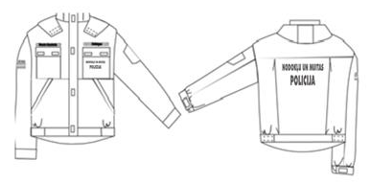
6. attēls. Virsjaka

8. Atstarojoša veste – platumā un augstumā regulējama augstas redzamības veste ar V veida kakla izgriezumu, multifunkcionālām kabatām un rāvējslēdzēja aizdari (7. attēls):
8.1. garums – nedaudz virs gurnu līnijas. Garums regulējams, priekšpuses plecu daļas pārloku piestiprinot pie mugurdaļas ar līplenti;
8.2. platums regulējams sānos ar trim karabīnēm;
8.3. kabatas:
8.3.1. priekšpuses labajā pusē nedaudz zem pleca slīpi uzšūta rācijas kabata ar plēšveida ielocēm un pārloku. Pārlokam – slīpi stūri un locījuma vieta;
8.3.2. priekšpuses kreisajā pusē nedaudz zem pleca slīpi uzšūta kabata ar plēšveida ielocēm un pārloku. Pārlokam – slīpi stūri;
8.3.3. priekšpuses abās pusēs krūšu augstumā – kabatas ar rāvējslēdzēja aizdari un plēšveida ielocēm;
8.3.4. priekšpusē uz vidukļa līnijas abās pusēs – kabatas ar pārloku un plēšveida ielocēm. Pārlokam – slīpi stūri;
8.3.5. kreisajā sānā pie apakšmalas uz vidukļa līnijas – kabata ar pārloku un plēšveida ielocēm;
8.3.6. aizdare – ar līplenti;
8.4. kreisajā pusē virs krūšu kabatas piestiprināta personas identifikācijas zīme "V. Uzvārds" vai personas identifikācijas numura zīme "01234", labajā pusē virs krūšu kabatas piestiprināta dienesta pakāpes zīme;
8.5. uz labās krūšu kabatas piekausēta uzšuve ar Latvijas karogu un uzrakstu "LATVIJA";
8.6. krūšu augstumā kreisajā pusē divās rindās uzkausēta atstarojoša uzdruka sudraba krāsā un uz muguras lāpstiņu rajonā divās rindās uzkausēta atstarojoša uzdruka zilā krāsā "NODOKĻU UN MUITAS POLICIJA".

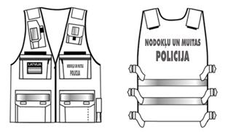
7. attēls. Atstarojoša veste

9. Puskombinezons (ziemas) – siltināts melns puskombinezons ar paaugstinātu krūšu un muguras daļu, regulējamām plecu lencēm un atstarojošiem ielaidumiem (8. attēls):
9.1. kabatas:
9.1.1. priekšpusē krūšu daļā – divas dažāda platuma portfeļkabatas ar atsevišķiem aizdares pārlokiem;
9.1.2. gurnu kabatas slīpas, iešūtas, to aizdare – ar rāvējslēdzēju;
9.1.3. aizmugurē iegrieztas kabatas ar slīpi veidotu pārloku (noapaļotiem stūriem);
9.1.4. puskombinezona staru sānos uzšūtas kabatas ar pārloku. Kabatām un pārlokiem – noapaļoti gali. Kabatām vidusdaļā – plēšveida tilpums ar vertikālām ielocēm;
9.1.5. visi kabatu aizdares pārloki piestiprināmi ar līplenti;
9.2. puskombinezona aizdare – ar trim pogām katrā sānā;
9.3. četras cilpas jostai;
9.4. jostas muguras vidusdaļā – gumijas savilkums;
9.5. bikšu daļas priekšpusē – funkcionāls rāvējslēdzējs;
9.6. ceļgalu daļā – dubulta auduma kārtas uzšuvums ar trim iešuvēm katrā sānā;
9.7. bikšu sēžas daļā – dubulta auduma kārtas uzšuvums;
9.8. staru galu sānos – rāvējslēdzēja atvere ar pārloku, tā aizdare – ar līplenti;
9.9. vertikāli gar staru galu rāvējslēdzēju nosedzošo pārloku iešūti atstarojoši ielaidumi.

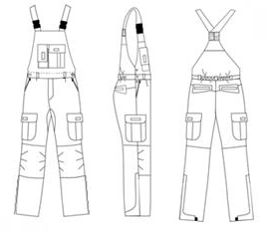
8. attēls. Puskombinezons (ziemas)

10. Vīriešu darba bikses – brīvas formas melnas bikses ar paaugstinājumu muguras centrā, rāvējslēdzēja aizdari un atstarojošiem ielaidumiem (9. attēls):
10.1. kabatas:
10.1.1. gurnu kabatas slīpas, iešūtas, to aizdare – ar rāvējslēdzēju;
10.1.2. aizmugurē iegrieztas kabatas ar slīpi veidotu pārloku (noapaļotiem stūriem);
10.1.3. bikšu staru sānos uzšūtas kabatas ar pārloku. Kabatām un pārlokiem – noapaļoti gali. Kabatām vidusdaļā – plēšveida tilpums (portfeļkabata) ar vertikālām ielocēm;
10.1.4. visu kabatu pārlokiem aizdare – ar līplenti;
10.2. bikšu jostas daļā iestrādātas septiņas cilpas jostai;
10.3. aizdare priekšpusē ar rāvējslēdzēju un pogu;
10.4. ceļgalu daļā – dubulta auduma kārtas uzšuvums ar trim iešuvēm katrā sānā;
10.5. bikšu sēžas daļā – dubulta auduma kārtas uzšuvums.

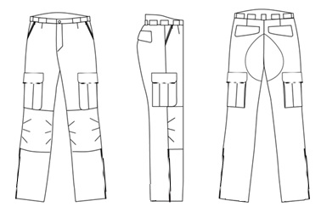
9. attēls. Vīriešu darba bikses

11. Sieviešu darba bikses – brīvas formas melnas bikses ar paaugstinājumu muguras centrā, rāvējslēdzēja aizdari un atstarojošiem ielaidumiem (10. attēls);
11.1. kabatas:
11.1.1. gurnu kabatas slīpas, iešūtas, to aizdare – ar rāvējslēdzēju;
11.1.2. aizmugurē iegrieztas kabatas ar slīpi veidotu pārloku (noapaļotiem stūriem);
11.1.3. bikšu staru sānos uzšūtas kabatas ar pārloku. Kabatām un pārlokiem – noapaļoti gali. Kabatām vidusdaļā – plēšveida tilpums (portfeļkabata) ar vertikālām ielocēm;
11.1.4. visiem kabatu pārlokiem aizdare – ar līplenti;
11.2. bikšu jostas daļā iestrādātas septiņas cilpas;
11.3. aizdare priekšpusē ar rāvējslēdzēju un pogu;
11.4. muguras gurnu daļā – slīpi atgriezta formējoša daļa;
11.5. ceļgalu daļā – dubulta auduma kārtas uzšuvums ar trim iešuvēm katrā sānā;
11.6. bikšu sēžas daļā – dubulta auduma kārtas uzšuvums.

10. attēls. Sieviešu darba bikses

12. Vasaras cepure – melna žokejcepure ar pagarinātu nagu. Nags apšūts ar pamataudumu. Uz naga ārējā malā iešūts atstarojošs materiāls. Priekšpuses vidū – kokarde. Priekšpusē zem kokardes divās rindās un mugurpusē virs aizdares puslokā vienā rindā atstarojošs uzraksts sudraba krāsā "NODOKĻU UN MUITAS POLICIJA" (11. attēls).

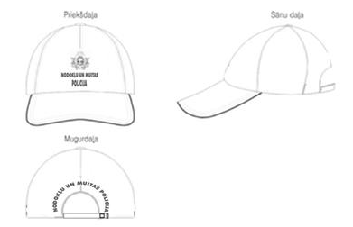
11. attēls. Vasaras cepure

13. Ziemas cepure – dubulta adījuma cepure (12. attēls) ar uzloku. Priekšpuses vidū uz cepures atloka – kokarde.

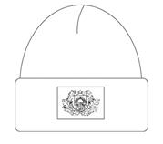
12. attēls. Ziemas cepure

14. Vasaras darba apavi – melni paaugstināta komforta darba apavi ar (13. attēls) aizdari. Mitrumizturīga mikrošķiedras vai ādas virsāda ar iestrādātu augstas izturības un gaisu caurlaidīgu neilona vai tekstila (ar Gore-Tex vai analogu) membrānu, bez metāla detaļām. Papēža daļā un purngalā iestrādāts papildu termoplasta rāmis, lai nodrošinātu potītes stabilitāti un saglabātu nemainīgu formu visā valkāšanas laikā. Pastiprināta purngala aizsardzība, eļļas un benzīna izturīga un neslīdoša zole.

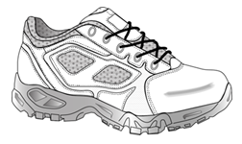
13. attēls. Vasaras darba apavi

15. Ziemas darba apavi – melni paaugstināta komforta dabīgās ādas darba puszābaki ar šņorējamu aizdari un iestrādātu ūdensnecaurlaidīgu membrānu (14. attēls). Papēža daļā un purngalā iestrādāts papildu termoplasta rāmis, lai nodrošinātu potītes stabilitāti un saglabātu nemainīgu formu visā valkāšanas laikā. Pastiprināta purngala aizsardzība. Eļļas un benzīna izturīga un neslīdoša zole ar ārpusē starp papēdi un pēdu iestrādātu stabilitāti nodrošinošu materiālu – pēdas velves stiprinājumu.
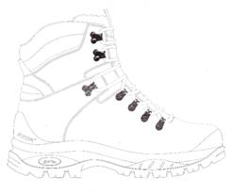
14. attēls. Ziemas darba apavi

16. Termoveļa – melna termoveļa, kas sastāv no trikotāžas krekla ar garām piedurknēm (15. attēls) un trikotāžas biksēm (16. attēls) un ir izgatavota no antibakteriāla materiāla, kurš nodrošina ķermeņa mitruma novadi un siltuma uzturēšanu.

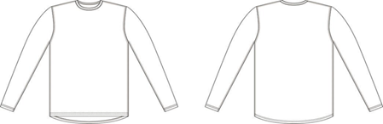
15. attēls. Termoveļas krekls

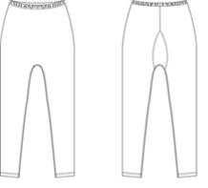
16. attēls. Termoveļas bikses

17. Termozeķes – melnas pusgarās zeķes, kas izgatavotas no antibakteriāla materiāla, kurš nodrošina mitruma novadi un siltuma uzturēšanu (17. attēls).

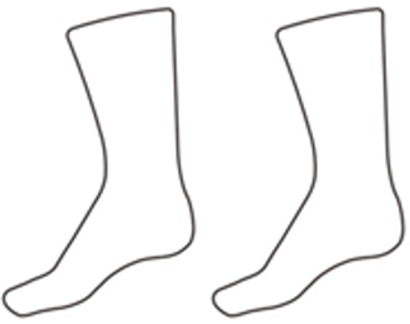
17. attēls. Termozeķes

